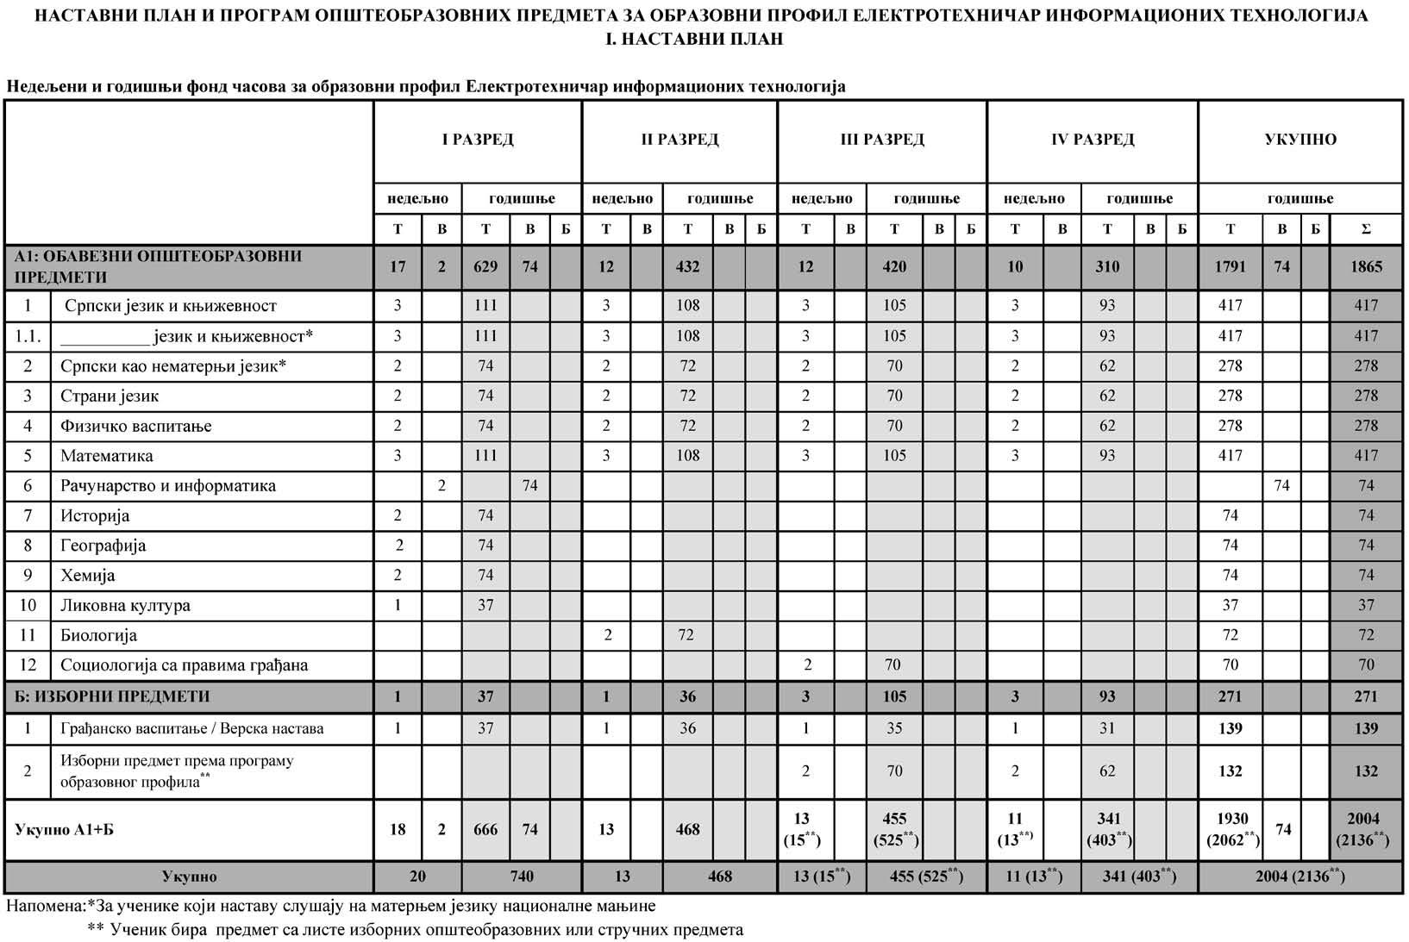

|  |  |  |  |  |  |  |  |
| --- | --- | --- | --- | --- | --- | --- | --- |
|  | **Б:­Листа­изборних­предмета­према­програму­образовног­профила** | | |  |  |  |  |
| Рб | Листа изборних предмета |  |  |  | РАЗРЕД | |  |
| I |  | II |  | III | IV |
|  |  |  |  |
| **Општеобразовни­предмети** | |  |  |  |  |  |  |
| 1. | Музичка култура* |  |  |  |  | 1 | 1 |
| 2. | Екологија и заштита животне средине* |  |  |  |  | 1 | 1 |
| 3. | Изабрана поглавља математике |  |  |  |  | 2 | 2 |
| 4. | Историја (одабране теме)* |  |  |  |  | 2 | 2 |
| 5. | Физика |  |  |  |  | 2 | 2 |
| 6. | Логика са етиком* |  |  |  |  | 2 | 2 |



НАПОМЕНА: * Ученик изборни предмет бира једном у току школовања

**Остали­обавезни­облици­образовно-васпитног­рада­током­школске­године**

|  |  |  |  |  |  |  |
| --- | --- | --- | --- | --- | --- | --- |
|  | I | РАЗРЕД | II РАЗРЕД | III РАЗРЕД | IV РАЗРЕД | УКУПНО |
|  |  | часова | часова | часова | часова | часова |
| Час одељенског старешине |  | 74 | 72 | 70 | 62 | 278 |
| Додатни рад * |  | до 30 | до 30 | до 30 | до 30 | до 120 |
| Допунски рад * |  | до 30 | до 30 | до 30 | до 30 | до 120 |
| Припремни рад * |  | до 30 | до 30 | до 30 | до 30 | до 120 |
| – Ако се укаже потреба за овим облицима рада | |  |  |  |  |  |



**Факултативни­облици­образовно-васпитног­рада­током­школске­године­по­разредима**

|  |  |  |  |  |
| --- | --- | --- | --- | --- |
|  | I РАЗРЕД | II РАЗРЕД | III РАЗРЕД | IV РАЗРЕД |
|  | часова | часова | часова | часова |
| Екскурзија | до 3 дана | до 5 дана | до 5 наставних дана | до 5 наставних дана |
| Језик другог народа или националне мањине са елементима националне културе |  | 2 часа недељно | |  |
| Други страни језик |  | 2 часа недељно | |  |
| Други предмети * |  | 1–2 часа недељно | |  |
| Стваралачке и слободне активности ученика (хор, секције и друго) |  | 30–60 часова годишње | |  |
| Друштвене активности – ученички парламент, ученичке задруге |  | 15–30 часова годишње | |  |
| Културна и јавна делатност школе |  | 2 радна дана | |  |



– Поред наведених предмета школа може да организује, у складу са опредељењима ученика, факултативну наставу из предмета који су утврђени наставним планом других обра­ зовних профила истог или другог подручја рада, као и у наставним плановима гимназије, или по програмима који су претходно донети.

**Остваривање­школског­програма­по­недељама**

|  |  |  |  |  |  |
| --- | --- | --- | --- | --- | --- |
|  | I | РАЗРЕД | II РАЗРЕД | III РАЗРЕД | IV РАЗРЕД |
| Разредно­часовна настава |  | 37 | 36 | 35 | 31 |
| Менторски рад (настава у блоку, пракса) |  |  | 1 | 2 | 3 |
| Обавезне ваннаставне активности |  | 2 | 2 | 2 | 2 |
| Матурски испит |  |  |  |  | 3 |
| **Укупно­радних­недеља** |  | **39** | **39** | **39** | **39** |



**Подела­одељења­у­групе**

|  |  |  |  |  |  |  |  |  |
| --- | --- | --- | --- | --- | --- | --- | --- | --- |
| разред |  | предмет / модул |  | годишњи фонд часова | | |  | број ученика у групи – до |
|  | вежбе |  | практична настава |  | настава у блоку |
|  |  |  |  |  |  |
| I | Рачунарство и информатика |  | 74 |  |  |  |  | 15 |

